과목 명: 시스템프로그래밍
담당 교수 명: 김 지 환
<<Assignment 1>>

서강대학교 컴퓨터학과
[20141549]
[우상연]
목 차
1. 프로그램 개요 3
2. 프로그램 설명 3
2.1 프로그램 흐름도 3
3. 모듈 정의 3
3.1 모듈 이름 : Command_type() 3
3.1.1 기능 3
3.1.2 사용 변수 3
3.2 모듈 이름: Command_symbol() 3
3.2.1 기능 3
3.2.2 사용 변수 3
3.3 모듈이름: symbol_hash_func(char* sym) 4
3.3.1 기능 4
3.3.2 사용변수 4
3.4 모듈이름: Read_asm_file(char* fname) 4
3.4.1 기능 4
3.4.2 사용변수 4
3.5 모듈이름: Analyze_asm(char* asm_str,int num) 4
3.5.1 기능 4
3.5.2 사용변수 4
3.6 모듈이름: find_opcode(char* opcd) 4
3.6.1 기능 4
3.6.2 사용변수 4
3.7 모듈이름: Calculate_loc() 4
3.7.1 기능 4
3.7.2 사용변수 4
3.8 모듈이름: get_opcode_form(char* opcd) 4
3.8.1 기능 4
3.8.2 사용변수 4
3.9 모듈이름: get_pure(char* input) 4
3.9.1 기능 4
3.9.2 사용변수 4
3.10 모듈이름: Creat_lst_file(char* filename) 4
3.10.1 기능 4
3.10.2 사용변수 4
3.11 모듈이름: gen_object_code() 4
3.11.1 기능 4
3.11.2 사용변수 4
3.12 모듈이름: loc_to_symtab() 4
3.12.1 기능 4
3.12.2 사용변수 4
3.13 모듈이름: get_opnum(char* opcd) 4
3.13.1 기능 4
3.13.2 사용변수 4

3.14 모듈이름: object_code_form2 4
3.14.1 기능 4
3.14.2 사용변수 4
3.15 모듈이름: object_code_form34 4
3.15.1 기능 4
3.15.2 사용변수 4
3.16 모듈이름: Creat_obj_file 4
3.16.1 기능 4
3.16.2 사용변수 4
3.17 모듈이름: give_hex_length 4
3.17.1 기능 4
3.17.2 사용변수 4
3.18 모듈이름: modification_find 4
3.18.1 기능 4
3.18.2 사용변수 4
3.19 모듈이름: Command_assemble 4
3.12.1 기능 4
3.12.2 사용변수 4
3.20 모듈이름: error_print 4
3.12.1 기능 4
3.12.2 사용변수 4
3.20 모듈이름: error_occur 4
3.12.1 기능 4
3.12.2 사용변수 4
3.20 모듈이름: symbol_free 4
3.12.1 기능 4
3.12.2 사용변수 4

4. 전역 변수 정의 4

프로그램 개요

프로젝트 #1에서 구현한 셀(shell)에 assemble 기능을 추가하는 프로그램입니다. SIC/XE의 assembly program source 파일을 입력 받아서 object파일을 생성하고, 어셈블리 과 정 중 생성된 symbol table과 결과물인 object 파일을 볼 수 있는 기능을 제공해야 합니다. 교재의 2.2까지 설명된 SIC/XE 어셈블러의 기능을 구현함을 원칙으로 한다.

프로그램 설명

프로그램 흐름도

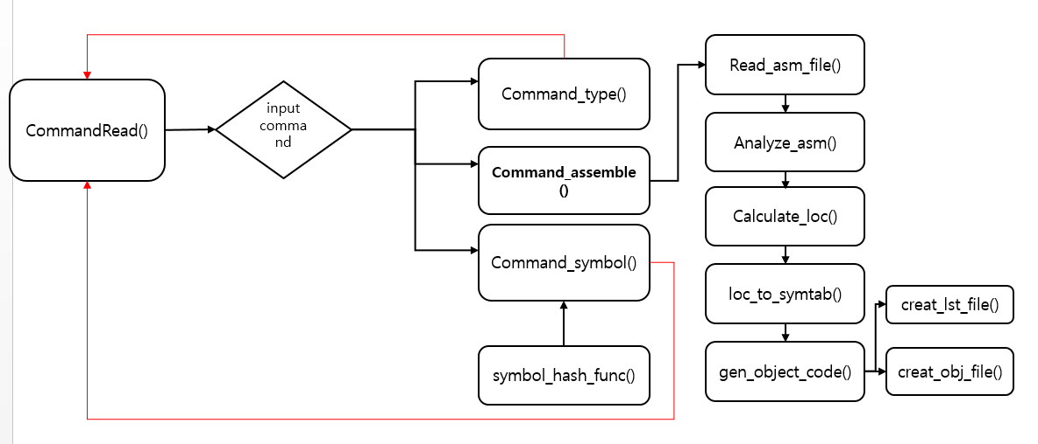

모듈 정의

모듈 이름 : Command_type()

기능
Type Command를 입력받아 파일 내용을 출력한다.

사용 변수
없음

모듈 이름: Command_symbol()

기능
최근에 사용한 symbol 의 table 을 출력한다.

사용 변수
없음

모듈이름: symbol_hash_func(char* sym)

기능
Symbol table 을 구성하는 함수

사용변수
Char* sym

모듈이름: Read_asm_file(char* fname)

기능
.asm 파일을 읽어서 Analyze_asm 함수에 넘겨준다.

사용변수
Char* fname

모듈이름: Analyze_asm(char* asm_str,int num)

기능
입력받은 asm파일을 한줄을 파라미터로 받아, 분석한다. 이때 opcode와 symbol을 tokenize한 token을 미리 생성한 structure에 저장한다. 각 token의 타당성을 판단하여 예외 상황에 따라 입력을 다르게 받아준다.

사용변수
Char* asm_str - asm파일의 한줄
Int num – 줄 숫자

모듈 이름: find_opcode(char* opcd)

기능
opcode table에서 opcode를 찾아 타당한 opcode인지 return해준다.

사용 변수
Char* opcd – 입력 opcode

모듈 이름: Calculate_loc()

기능
Location count 를 계산해 주는 함수이다. 이때 get_opcode_form 함수를 이용하여
형식 을 얻어온다.

사용 변수
없음

모듈 이름: get_opcode_form(char* opcd)

기능
Opcode 를 입력받아 opocde의 형식을 return 해준다.

사용 변수
Char* opcd – 입력받는 opcode

모듈 이름: get_pure(char* input)

기능
문자열 앞에 @나 #같은 문자가 있는 경우 그 다음 인덱스부터의 string을 반환해준다.

사용 변수
Char* input – input sring

모듈 이름: Creat_lst_file(char* filename)

기능
Location count와 object code를 이용하여 list파일을 만든다.

사용 변수
Char* Filename - 파일이름

모듈 이름: gen_object_code()

기능
Location count와 symbol mnemonic을 이용하여 object code를 생성한다.

사용 변수
없음

모듈 이름: loc_to_symtab()

기능
Symbol table 에 symbol에 대한 location count를 넣어준다.

사용 변수
없음

모듈 이름: get_opnum(char* opcd)

기능
Mnemonic에 대한 opcode를 출력해준다.

사용 변수
Char* opcd – 입력 opcode

모듈 이름: object_code_form2(int opnum,char regA,char regB)

기능
Format2 인 경우에 opcode number ,register a와 b를 입력받아 object code를 리턴해준다.

사용 변수
Int opnum – opcode number
Char regA – register 1
Char regB – register 2

모듈 이름: object_code_form34(int opnum,int reg,int disp)

기능
Format 3 또는 format4 일때 opcode number와 register(nixbpe ) 그리고 displacement를 입력받아 object code를 만들어준다.

사용 변수
Int opnum – opcode number
Int reg – nixbpe
Int disp – displacement

모듈 이름: Creat_obj_file(char* filename)

기능
Object 코드를 이용하여 object file을 만든다. 이때 modification count만큼 modification object code또한 출력해준다.

사용 변수
Char* filename – 파일명

모듈 이름: give_hex_length(int hex)

기능
16진수 수의 길이를 출력해준다.

사용 변수
Int hex – 입력 16진수

모듈 이름: modification_find()

기능
Object code에서 modification되는 경우를 찾아 저장해준다.

사용 변수
없음

모듈 이름: Command_assemble()

기능
Assemble 명령어를 받아 _asmfile에 저장된 파일을 어셈블 해준다.

사용 변수
없음

모듈 이름: error_print()

기능
에러가 있는경우 저장된 에러를 모두 출력해준다.

사용 변수
없음

모듈 이름: error_occur(int where)

기능
에러가 난 줄이 몇번째 줄인지 입력받아 저장하고 error_count를 증가시킨다.

사용 변수
Int where – 에러가 난 줄의 숫자

모듈 이름: symbol_free()

기능
Symbol table 을 free시켜준다.

사용 변수
없음

전역 변수 정의

Int _lstnum
asm파일의 라인 number

Int _start_flag
“START”가 나왔는지 check하는 flag

int _end_flag
“END” 가 나왔는지 check하는 flag
.

char hi_in[MAX_LENTH]
입력 파일이름을 저장

char _filename[MAX_LENTH]
파일의 파일 명을 저장한다.

Int _base
Base register의 location을 저장

Char _filename_s[MAX_LENTH]
Lst 파일의 파일 명을 저장한다.

Char _asmfile[MAX_LENTH]
.asm파일의 파일 명을 저장한다.

Int _modi_cnt
Modification count 개수

Int _modafi[MAX_LENTH]
Modification 된 줄의 location을 저장한다.

Int Error_cnt
.asm파일에 에러가 있을 때 에러의 개수를 저장한다.

_error_lines[MAX_LENTH]
Error가 난 줄의 number를 저장한다.

프로그램의 readability , 유지 , 보수 를 위하여 전역변수의 경우 변수 앞에 _를 붙여 구분을 쉽게 하였다.

코드

추가된 코드
20141549.h

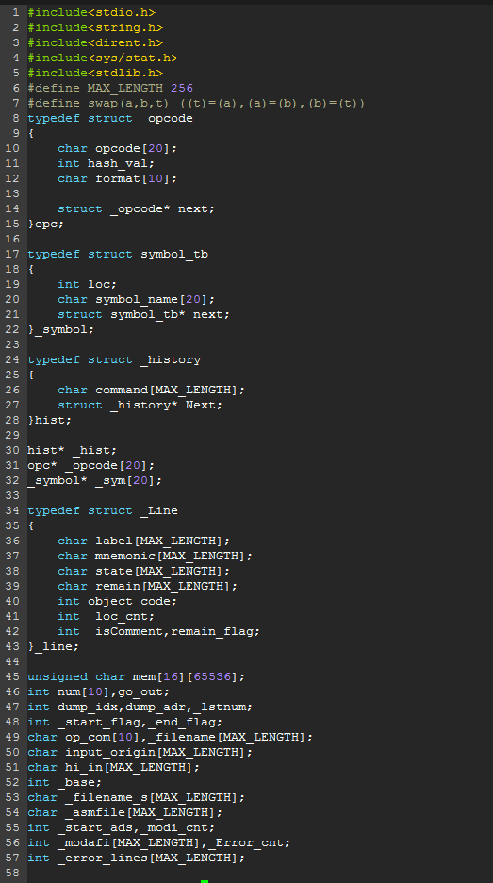
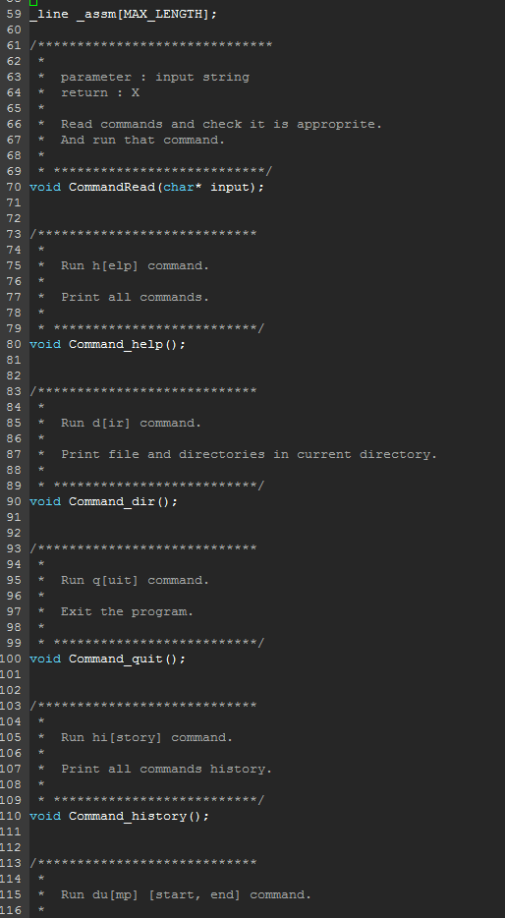
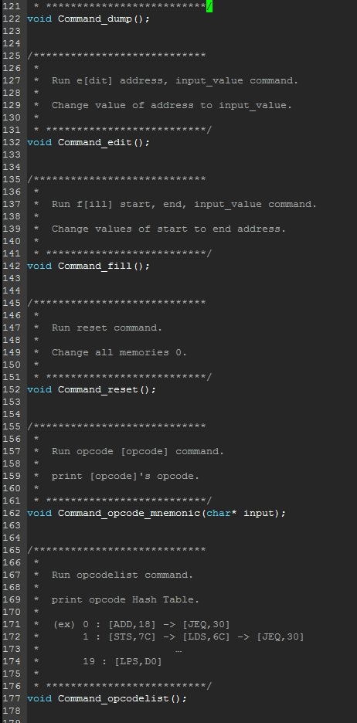
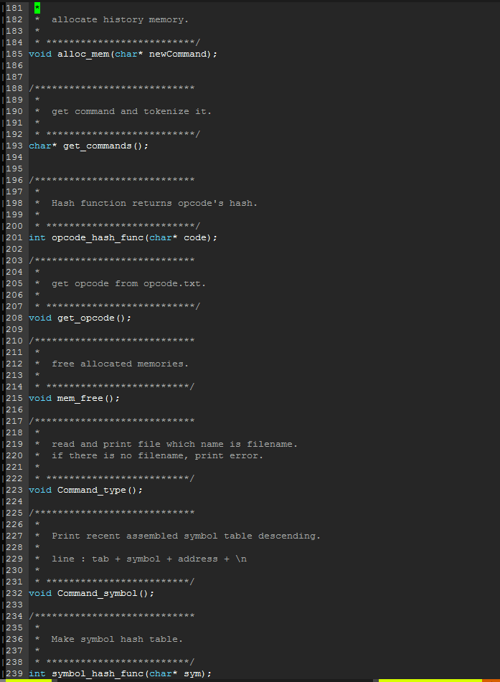
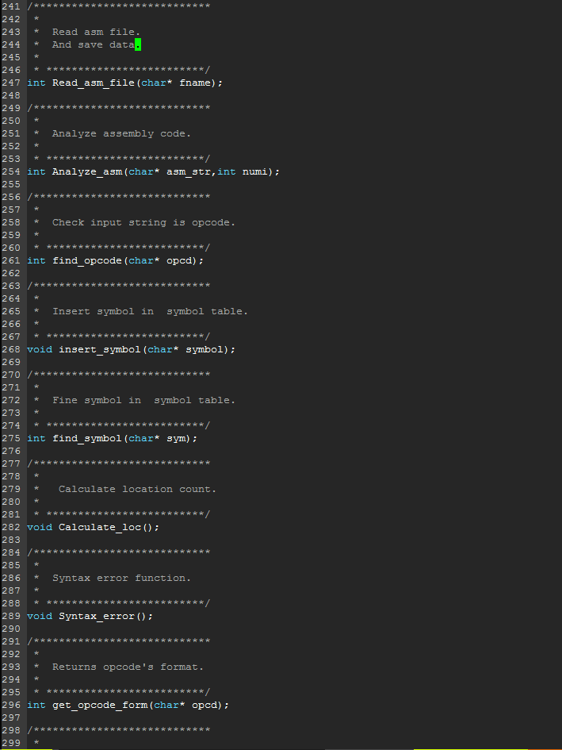

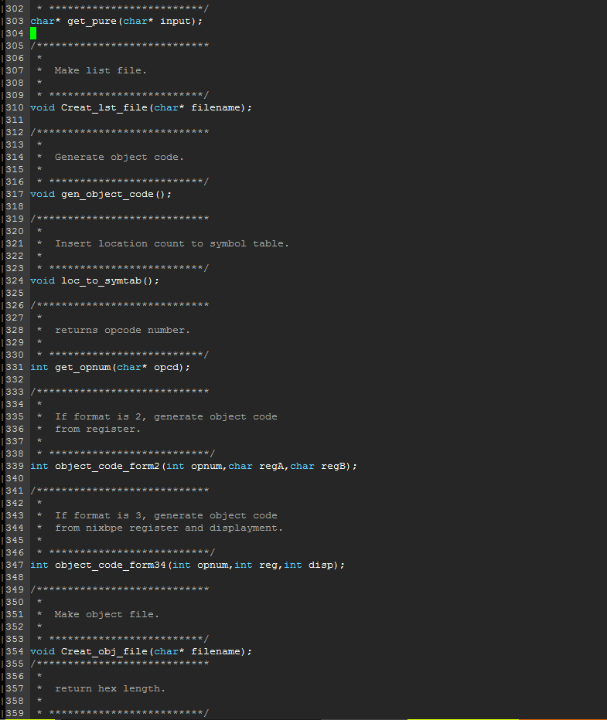

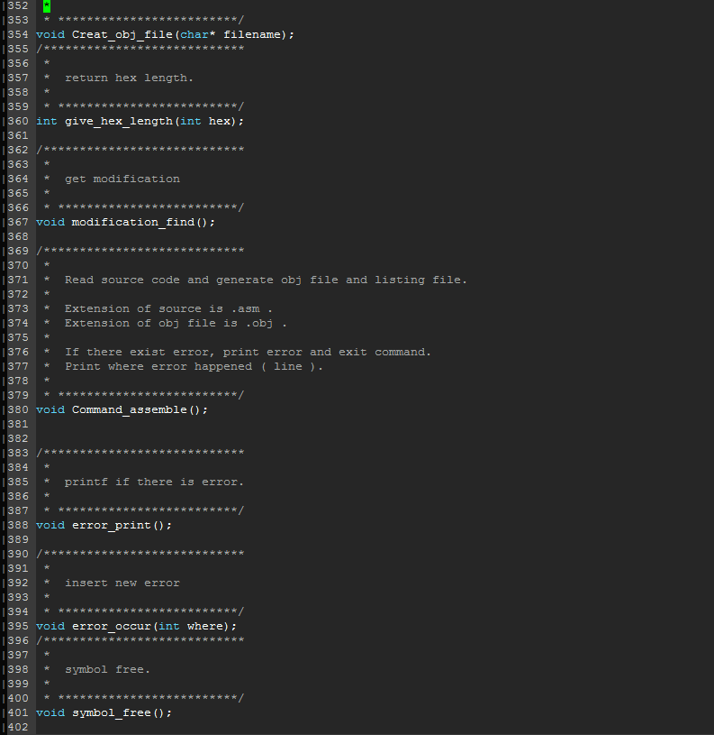

Assembler.c



